Választások – megoldás

Előkészületek
- Kezdj egy új konzolos projektet valasztas néven!
- Másold a szavazatok.txt fájlt a projekt mappájába!

Beolvasás (1. feladat)
- Először készíts egy Jelolt osztályt az alábbiak szerint!
Ebben tároljuk egy-egy jelölt adatait:
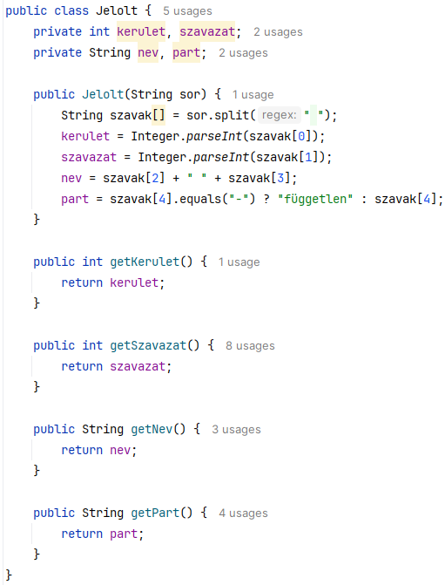
A konstruktorban szétvágjuk a paraméterként kapott sort a szóközöknél, majd elhelyezzük a megfelelő adattagban. Szerencsére mindenkinek pontosan két neve van, ezeket egy szóközzel elválasztva összefűzzük. Független jelölt esetén beírjuk a független szót a – helyett. Ez később jó lesz. (Először mindig olvasd végig a feladatot!)
Az adattagokhoz csak getter metódusokat készítünk, mert a setter-ekre nem lesz szükség. (De nem hiba, ha azokat is elkészíted, csak feleslegesek.)
- Ezután el kell dönteni, hogy a jelöltek adatait tömbbe vagy listába tesszük. Mivel meg van adva, hogy legfeljebb 100 jelölt lehet, egy 100 elemű tömb is jó lenne. Mi azonban inkább a listát választjuk:
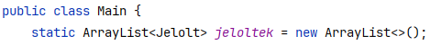
A listának (vagy tömbnek) statikusnak kell lennie, mert a Main osztályban van.
- Ezután a main metódusban beolvassuk a sorokat, létrehozzuk a jelölteket, és hozzáadjuk őket a listához:
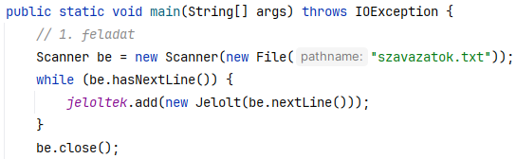
Mivel nem csináltunk hibakezelést, a main fejlécében jelölni kell, hogy kivételt dobhat, és be kell zárni a fájlt.
Próbáld ki a programot!

Jelöltek száma (2. feladat)
A jelöltek száma megegyezik a lista hosszával. Írd ezt a main metódusba:
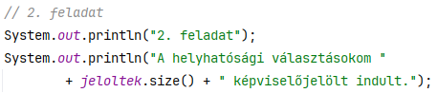
Próbáld ki! A helyes eredmény 40 (ahogy ez szöveges fájl sorainak számából is látszik).

Jelölt szavazatainak száma (3. feladat)
- Ebben a feladatban meg kell keresni, hogy egy névhez hány szavazat tartozik. Ehhez először készíts egy külön metódust a Main osztályba, amely lineáris keresést végez (vagyis sorban végignézi a jelölteket, amíg meg nem találja a keresettet, vagy a lista végére nem ér):
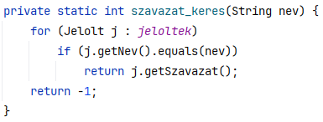
Mit ad vissza a metódus, ha nem találja a nevet?
- Ezután folytasd a main metódust így:
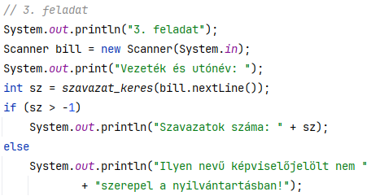
- Próbáld ki olyan jelölttel, aki szerepel a listában, és olyannal is, aki nem!

Részvételi arány (4. feladat)
- Össze kell adni a jelöltek szavazatait, és ebből ki lehet számítani a részvételi arányt. Folytasd így a main metódust:
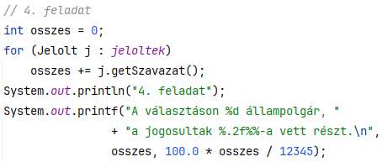
Figyeld meg, hogy a printf-ben a % jelet két % beírásával lehet megadni!
Próbáld ki! A mintában nem jó az eredmény!

A pártok eredményei (5. feladat)
- Ki kell majd írni a rövidítések alapján a pártok neveit. Készíts először ehhez egy külön metódust:
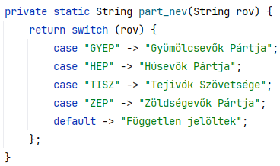
- Az egyes pártok szavazatait egy Map-ben fogjuk tárolni. A kulcs a párt nevének rövidítése lesz (String), a hozzá rendelt érték pedig a pártra leadott szavazatok száma (Integer).
Készítsd el ezt a Map-et:
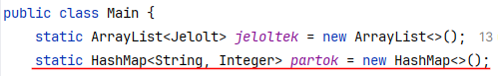
- Először számold meg a szavazatokat a main metódus folytatásában:
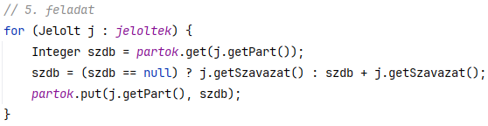
A partok Map-ben az egyes pártok szavazatait számoljuk.
A partok.get metódus eredménye akkor null, ha a párt még nem szerepel a Map-ben. Ekkor a szavazatok számát ennek a jelöltnek a szavazatszámára állítjuk. Ha már szerepelt a párt, akkor pedig hozzáadjuk a jelölt szavazatait az eddigiekhez.
- Ezután listázd ki a Map tartalmát:
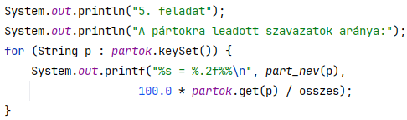
Próbáld ki! A helyes értékek:
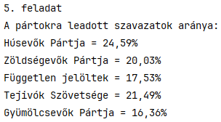

A legtöbb szavazatot kapók (6. feladat)
A legtöbb szavazat meghatározásához először a szavazatok száma szerint csökkenő sorrendbe rendezzük a jelölteket tartalmazó lista elemeit.
A rendezés módját Lambda kifejezéssel adjuk meg a sort metódusban. A kifejezés eredménye negatív, ha a második jelölt kapott több szavazatot, nulla, ha egyenlőek, és pozitív, ha az első jelölt kapott többet.
Ekkor a legtöbb szavazatot kapó jelölt a lista elejére kerül. De nem csak az ő adatait kell kiíratni, hanem utána azokét is, akiknek ugyanennyi szavazatuk van.
Folytasd így a main metódust:
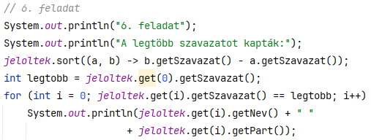
Próbáld ki! A megoldás:
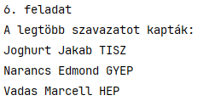

Képviselők lettek (7. feladat)
A rendezés miatt a listában minden kerületnél a győztes szerepel először. Például a 2-es választókerület győztesét úgy találjuk meg, hogy megkeressük a listában az első jelöltet, aki a 2-es kerületben indult.
Ezt minden egyes választókerületnél el kell végezni (1-től 8-ig).
Ennek megfelelően így fejezd be a main metódust:
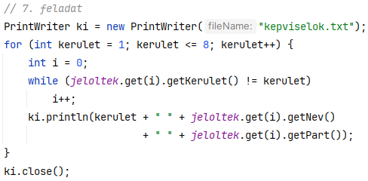
Próbáld ki! Ellenőrizd a kepviselok.txt fájlt. A helyes megoldás:


